**IT Service**

**Projektplan för BUP-System**

Projektgruppen Syst (Bonnie Chan, Malin Johansson, Sahand Esmaily, Jonny Klasson, Johan Lignell, Patrik Lundqvist) 20130910

**Projektplan för BUP-System**

Dokumenthistorik

|  |  |  |  |
| --- | --- | --- | --- |
| Datum | Version | Beskrivning | Författare |
| 6/9-13 | 0.1 | Dokument skapat | Malin Johansson, Bonnie Chan, Johan Lignell, Jonny Klasson, Sahand Esmaily |
| 9/9-13 | 0.2 | Testplan färdig | Malin Johansson, Johan Lignell, Jonny Klasson, Bonnie Chan, Sahand Esmaily |
| 10/9-13 | 1.0 | Projektplan godkänd | Malin Johansson, Johan Lignell, Jonny Klasson, Bonnie Chan, Sahand Esmaily |
| 18/9-13 | 1.1 | Projektplan uppdaterad | Malin Johansson |

## 

Innehållsförteckning

1 Introduktion 4

1.1 Förutsättningar och bakgrund 4

1.2 Omfattning och avgränsning 4

1.3 Förväntat resultat 4

1.4 Referenser till andra dokument 5

2 Projektöversikt 5

2.1 Roller och ansvar 5

2.2 Arbetsformer och metoder 5

2.3 Rutiner för beslut och ändringshantering 6

3 Projektplanering 6

3.1 Tidsplanering 6

3.2 Testplan 6

3.3 Kommunikationsplan 6

3.4 Projektuppföljning 6

3.5 Risker och sårbarhet 6

4 Bilagor 8

4.1 Tidsplan 8

4.2 Testplan 8

# **1 Introduktion**

## 1.1 Förutsättningar och bakgrund

De uppgifter som ligger till grund för beslutsfattande, budgetering, prognostisering, etc är ofta inaktuella och felaktiga till följd av att man använder sig utav separata dokument för majoriteten av all slags förekommande information inom verksamheten. I dagsläget använder man sig av excelark som ligger till grund för budgetering, uppföljning och prognostisering. Dessa är inte tillförlitliga då informationen inte är aktuell. Ytterligare ett problem är att detta är oerhört tidskrävande, tar mycket arbetstid i anspråk och behöver optimeras för att spara tid. Dessa uppgifter behöver vidare lagras för att inte gå förlorade då det rör sig om lösa papper.

Det största problemet man har är att man saknar tillförlitliga och aktuella uppgifter att förlita sig på.

IT-service efterfrågar ett helt nytt system som är enhetligt vilket sammanställer information och håller den uppdaterad för att komma tillrätta med problemen.

## 1.2 Omfattning och avgränsning

Vi kommer producera ett antal leverabler, dessa innefattar i et färdigt system och den bakomliggande koden.

För systemet så kommer det konstrueras enligt den information som vi får ut under intervjuer och det dokument som tillhandahållts av kunden.

## 1.3 Förväntat resultat

Det nya systemet ska agera separat från det nuvarande och arbeta med sammanställa information som kan användas för att fatta korrekta beslut, rapporter med mera. Hantera budgetering, uppföljning och prognostisering av intäkter och utgifter.

## 1.4 Referenser till andra dokument

|  |  |  |
| --- | --- | --- |
| Dokument | Beskrivning | Ansvarig |
| IT-service | Information om hur verksamheten fungerar | Bill Andersson |

# **2 Projektöversikt**

## 2.1 Roller och ansvar

Projektledare- Malin Johansson

Metodansvarig- Sahand Esmaily

Databasansvarig- Jonny Klasson/Patrik Lundqvist

Programutvecklingsansvarig- Johan Lignell/Patrik Lundqvist

Testansvarig- Bonnie Chan

Rollerna är inte fastlåsta, de är mer övergripande. Alla deltar ungefär lika mycket i alla delar av projektet.

## 2.2 Arbetsformer och metoder

Bestämd huvudmall för alla VIBA dokumenten

Spårbarhetsmatris för testdokumenten

Rapportering sker enligt fast mall varje vecka.

Namnkonventionen kommer att innehålla dokumenttyp_filnamn_signatur_datum_version.pdf (ex. handlingsgraf_kund_mj_20130513_v1.pdf

Kodningen kommer att följa C# Coding Conventions, som innefattar dokumenterad och följbar kod. Systemet kommer konstrueras enligt objektorienteringens principer för att underlätta ändringar och vidare utbyggnad av systemet. Formaterar källkodsfiler enligt standard i Visual Studio 2012.

Den övergripande arbetsformen liknar vattenfallsmodellen. I varje fas arbetar vi i iterativa cykler.

## 2.3 Rutiner för beslut och ändringshantering

Förändringarna i VIBA kommer att redogöras i en avvikelserapport som lämnas in i samband med presentationen av systemet. Alla ändringar måste dokumenteras med ändringsid ( ÄID) information om ändringen samt vem som har gjort den och varför.

Ändringarna kommer att prioriteras genom en matris där en kolumn består av hur kritisk ändringen är för projektet (1-4), den andra kolumnen hur stor tidsåtgång ändringen kommer att ta (1-4) och den tredje kolumnen är en total summa= prioritering.

Under programmeringsfasen kommer dessa ändringar, beroende på prioritering och hur projektet framskrider enligt tidsplan att genomföras. De ändringar som inte genomförs kommer att överlämnas till kund efter systempresentationen. Kunden kan då välja att genomföra ändringarna själv eller om Syst skall kontrakteras för detta.

# **3 Projektplanering**

## 3.1 Tidsplanering

Se bilaga 4.1.

## 3.2 Testplan

Se bilaga 4.2.

## 3.3 Kommunikationsplan

De som behöver information kring projektet är; systemägaren/ekonomichef av systemet och projektkoordinatorn. Information om projektet ges kontinuerligt under möten samt att projektkoordinatorn kommer att få veckorapporter om projektet.

Extern intressent är Göteborgs Stad vilka får information löpande genom kund.

## 3.4 Projektuppföljning

Projektkoordinatorn kommer få veckorapporter samt så kommer möten med projektledaren hållas för att informera om hur projektet fortlöper.

## 3.5 Risker och sårbarhet

Risker listas enligt allvarlighetsgrad och sannolikhetsgrad på skala 1 - 4 där fyra allvarligast/mest sannolik.

|  |  |  |  |
| --- | --- | --- | --- |
| **Risk** | **Sannolikhet** | **Allvarlighetsgrad** | **Åtgärd** |
| Tidsplanen hålls inte | 2 | 2 | Under hela projektet återkoppla mot projektplanen och göra ändrigar som leder till att systemet kan levereras i tid. |
| Gruppmedlem uteblir | 1 | 2 |  |
| Felaktig planering | 2 | 3 | Kolla på gamla planeringar |
| Missnöjd kund | 1 | 4 | Få ut så mycket som möjligt under kundmöterna. Återkoppla mot kund. |
| Felaktiga krav | 4 | 3 | Återkoppla mot kund om kraven man uppfattar är de krav de efterfrågar |
| Svårigheter med programmering | 3 | 2 | Handledning, läsa böcker, online hjälp |
| Bristande kommunikation | 3 | 3 | Enkel kommunikation, enkla direktiv |
| Dåligt översikt över projekt | 3 | 3 | Projektledaren måste se till att alla har en översikt över projektet |
| Del av projekt blir personberoende | 2 | 2 | Iterera runt. Låt andra personer granska, godkänna, testa. |
| Överambitioner | 1 | 2 | Avgränsa oss i test |
| Tekniska problem | 1 | 1 | Litteratur, handledning |
| Ändringar långt fram i projektet | 3 | 3 | Försöka att hålla oss till åtgärdsprioriteringen och tidsschemat |
| Felaktig systemdesign | 2 | 4 | Återkoppla till kund under kundmöten |

# **4 Bilagor**

## 4.1 Tidsplan

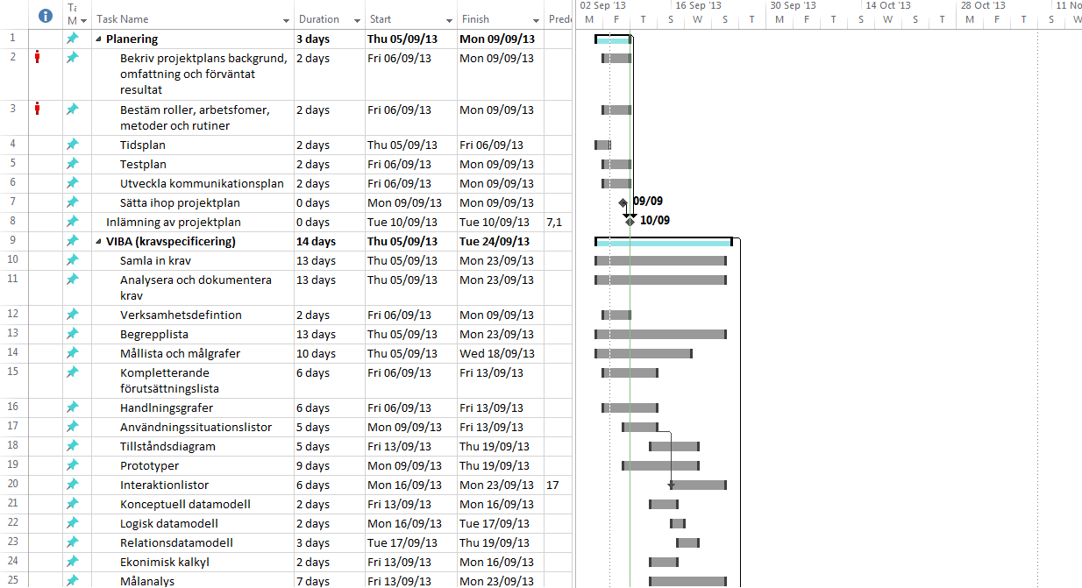

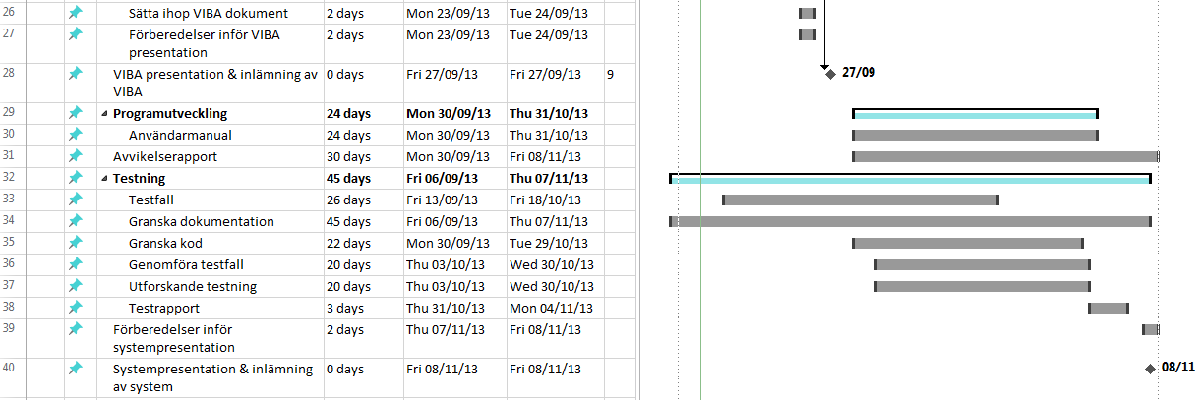

4.2 Testplan

**IT Service**

**Testplan för BUP-System**

Projektgruppen Syst (Bonnie Chan, Malin Johansson, Sahand Esmaily, Jonny Klasson, Johan Lignell, Patrik Lundqvist)

20130910

Testplan för BUP-System

Dokumenthistorik

|  |  |  |  |
| --- | --- | --- | --- |
| Ver | Datum | Författare | Kommentar |
| 0.1 | 2013-09-06 | Jonny Klasson  Patrik Lundqvist | Utkast  Dokumentet skapat |
| 0.2 | 2013-09-06 | Malin Johansson  Jonny Klasson | Risktabell skapats |
| 0.3 | 2013-09-06 | Malin Johansson  Bonnie Chan | Uppdaterats |

Innehållsförteckning

Innehållsförteckning 3

1 Unik identifiering 4

2 Inledning 4

2.1 Kortfattad beskrivning 4

2.2 Bakgrund 4

2.3 Syfte och mål 4

2.4 Termer och förkortningar 4

2.5 Hänvisningar till andra dokument 4

3 Testobjekt 5

4 Omfattning 5

5 Avgränsning 5

6 Tillvägagångssätt 5

7 Start-och slutkriterier 6

7.1 Kriterier för att inleda testarbetet 6

7.2 Kriterier för att avsluta testarbetet 6

8 Avbrytande-och återupptagandekriterier 6

8.1 Kriterier för att avbryta testerna 6

8.2 Kriterier för att återuppta testarbetet 7

9 Testdokumentation 7

10 Testaktiviteter 8

11 Testmiljö 8

11.1 Hård och mjukvara 8

11.2 Testverktyg 9

11.3 Lokal 9

12 Risker och oförutsedda händelser 9

13 Resurs- och utbildningsbehov 9

14 Tidsplan 10

15 Godkännande av testplanen 10

Unik identifiering

BUPSyst01

2 Inledning

2.1 Kortfattad beskrivning

Detta är testplanen för systemutvecklingsprojektets system BUP. Syftet med dokumentet är att avgränsa, planera testprocessen och att dela ut ansvar för olika aktiviteter. Dokumentet beskriver hur vi ska testa systemet innan det sätts i bruk, det skall överensstämma med kraven.

Dokumentet innehåller även en tidsplan för att lättare kunna planera tidsåtgången för testprojektet.

2.2 Bakgrund

IT-service är ett tjänsteproducerade IT-företag som tillhandahåller olika tjänster inom utvecklings och förvaltningstjänster. IT-service har anlitat en extern leverantör för att bygga ett nytt integrerat system för bättre prognostisering, budgetering och uppföljning av resultat, då denna funktion saknas i det befintliga systemet.

2.3 Syfte och mål

Syftet med testerna är att säkerställa att systemet uppfyller de satta kraven samt att kunna identifiera eventuella fel i systemet. Målet är att kunna leverera ett så kvalitetsäkert system som möjligt.

2.4 Termer och förkortningar

Ej tillämpligt.

2.5 Hänvisningar till andra dokument

|  |  |
| --- | --- |
| Dokument | Beskrivning |
| Projektplan | projektplan.docx |

3 Testobjekt

Kundhantering - kundregister. Denna del används av kund- och marknardsavdelningschef och systemansvarig.

Personalregistrering - Denna del används av personalchef.

Produkt och tjänstshantering - registrering av produkter, grupper och kategorier. Avdelningschefer skall använda denna del.

Intäktsbudgetering - Budgetering av intäkter ska genomföras av alla på Kund- och marknadsavdelningen. Chefen för kund- och marknadsavdelningen ska låsa budgeten.

Kostnadsbudgetering - Budgetering av kostnader som inkommer.

Prognostisering - Prognostisering av intäkter.

Utskrifter - från vissa vyer måsta utskriftering hanteras.

Inläsning av txt fil - Denna del läser in .txt fil från Ek-systemet.

Filexportering i Excelformat och txt - .txt fil ska exporteras. Exportering i Excelformat ska starta Excel som ska läsa in filen.

Testobjekten kommer att installeras i testmiljön. Efter avslutade tester kommer rapport gå över till utvecklingsgruppen.

4 Omfattning

Det kommer att genomföras systemtest i form utav funktionella tester och ickefunktionella tester i form av säkerhetstester. De funktionella testerna kommer att baseras på testfall samt en del adhoc tester. Det skall även genomföras komponentstester för att säkerhetsställa att koden håller en högkvalitet. Det kommer att genomföras både positiva och negativa tester, samt att det kommer att användas en del White box tester för att säkerställa kvaliteten på koden. Testerna kommer att genomföras utefter testfall och testdata som kommer att finnas i testspecifikationen.

5 Avgränsning

Det kommer inte att ske några acceptanstester eller stresstester.

6 Tillvägagångssätt

Testerna kommer att utgå från V-modellen och sedan utföras utefter de krav som kommer att finnas skrivna i en kravlista. Komponent- och systemtester kommer att vara de tester som ligger i fokus för testandet. Systemtesterna kommer att genomföras utefter testfall som är beskrivna i testspecifikationen men det kommer även att utföras en del adhoc tester. För att testa de viktigaste funktionerna först så kommer kraven att prioriteras olika utefter hur vitala för systemet de är.

Testarbetet kommer att utföras iterativ genom hela utvecklingen då varje färdig del kommer att bli testad genom systemtest och varje funktion genom komponenttest.

Behörighetstester kommer att genomföras. En behörigmatris kommer att användas som underlag.

Avvikelser som hittats under testperioden rapporteras i en avvikelserapport som kommer att hanteras internt av utvecklingsgruppen Syst. Denna avvikelserapport kommer inte att ingå i de dokument som skall levereras till kund. Avvikelserna kommer att åtgärdas och testas igen.

7 Start-och slutkriterier

7.1 Kriterier för att inleda testarbetet

Komponenttest kommer att ske samtidigt som programmering utav systemet börjar.

För att inleda testandet utav systemtest så krävs följande:

* 50% utav testfallen skall vara skrivna och granskade.
* Det skall finnas åtkomst till de funktioner som skall testas.
* Komponenter och systemet ska ha utförts och visa att de är tillräckligt stabila.

7.2 Kriterier för att avsluta testarbetet

Testarbetet avslutas när alla planerade tester är genomförda.

8 Avbrytande-och återupptagandekriterier

8.1 Kriterier för att avbryta testerna

Systemtesterna avbryts om någon av punkterna inträffar:

* Om fler än fem fel av allvarlighetsgrad “hög” inträffar.
* Förstår inte hur testet skall genomföras
* Testansvarig - Bonnie Chan beslutar om avbrytning av tester.

8.2 Kriterier för att återuppta testarbetet

För att återuppta testarbetet så krävs:

* Anledningen till avbrytande utav arbetet är åtgärdat.
* Genomgång av Testansvarig - Bonnie Chan
* Handledningshjälp
* Samråd mellan testansvarig - Bonnie Chan och projektledare- Malin Johansson.

9 Testdokumentation

|  |  |  |  |
| --- | --- | --- | --- |
| Lev.nr | Dokument | Beskrivning | Ansvarig |
| L1 | Testplan | Detta dokument | Samtliga testare |
| L2 | Testspecifikation | Dokumentet som innehåller testfall med detaljerade intruktioner. | Samtliga testare |
| L3 | Testlogg | Dokument som i kronologisk ordning beskriver testgenomförandet | Samtliga testare |
| L4 | Felrapport | Dokument som rapporterar brister som kommer att åtgärdas och testas igen. | Samtliga testare |
| L5 | Testrapport | Avslutande rapport som beskriver testarbetets resultat. | Samtliga testare |
| L6 | Testdata | Testdata till testfallen. | Samtliga testare |
| L7 | Kravlista | Kravlista med spårbarhetsmatris | Samtliga testare |

10 Testaktiviteter

|  |  |  |
| --- | --- | --- |
| ID | Aktivitet | Ägare |
| 1 | Granska krav | Samtliga testare |
| 2 | Skapa testfall baserat på kraven | Samtliga testare |
| 3 | Genomföra tester | Samtliga testare |
| 4 | Logga resultatet av varje test i en testlogg | Samtliga testare |
| 5 | Skriva avvikelserapport | Samtliga testare |
| 6 | Skriva testrapport | Samtliga testare |

11 Testmiljö

11.1 Hård och mjukvara

Bild 1 – Schematisk skiss över testmiljön.

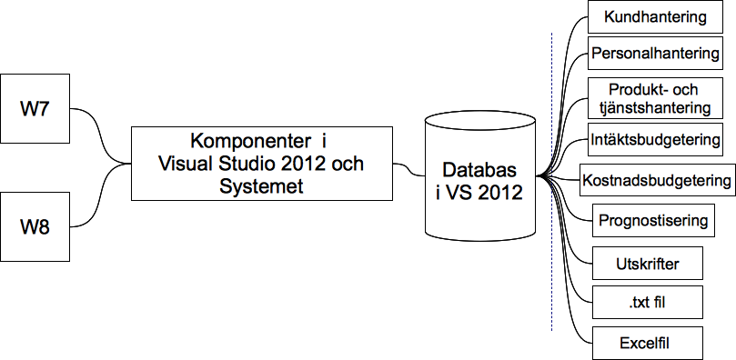

Testdatorerna kommer att vara installerade med Windows 7, Windows 8 och Visual Studio 2012, systemtesterna genomförs i Windows medans komponenttesterna sker i Visual Studio.

11.2 Testverktyg

Det kommer inte att användas några speciella testverktyg, däremot för dokumentering så kommer Microsoft Word att användas ihop med Microsoft Excel.

11.3 Lokal

Testerna kommer att genomföras på personliga datorer i ett grupprum på Högskolan i Borås samt hemifrån.

12 Risker och oförutsedda händelser

|  |  |  |  |  |
| --- | --- | --- | --- | --- |
| ID | Total risk | Sannolikhetsgrad | Konsekvens | Risker |
| R1 | 12 | 3 | 4 | Någon utvecklare är sjuk, eller Vab |
| R2 | 9 | 3 | 3 | Bristande kompentens |
| R3 | 6 | 2 | 3 | Missbedömer tid |
| R4 | 4 | 2 | 2 | Bristfälliga tester |

13 Resurs- och utbildningsbehov

|  |  |  |  |
| --- | --- | --- | --- |
| Namn | Utsträckning | Funktion | Organisation |
| Bonnie Chan | halvtid | Testare | Hit-HB |
| Malin Johansson | halvtid | Testare | Hit-HB |
| Johan Lignell | halvtid | Testare | Hit-HB |
| Patrik Lundqvist | halvtid | Testare | Hit-HB |
| Jonny Klasson | halvtid | Testare | Hit-HB |
| Sahand Esmaily | halvtid | Testare | Hit-HB |

14 Tidsplan

Planering 5-18 december

Genomförande 17dec-6januari

Uppföljning 7-11 januari

15 Godkännande av testplanen

Testplanen godkändes vid möte vid Borås högskola rum J532 den 2013-09-10.